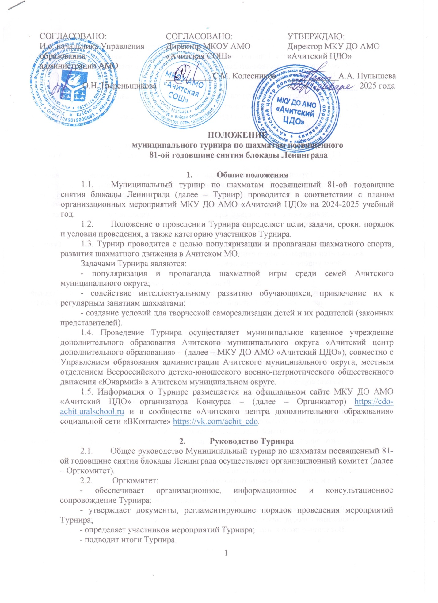

**3. Участники Турнира**

3.1. Участниками Турнира становятся обучающиеся образовательных организаций АМО состоящие в общественном движений «Юнармия» по возрастным группам:

- 10-13 лет,

- 14-18 лет.

3.2. Количество обучающихся, выступающих за одну образовательную организацию (команду), не более трех человек в возрастной группе.

**Не допускается** более одной группы от ОО в каждой возрастной группе, итого (3+3) 6 человек и руководитель.

**4. Сроки, порядок и условия проведения Турнира**

4.1. Турнир проводится 01 февраля 2025 года на базе МКОУ АМО «Ачитская СОШ».

4.2. В Турнире участвуют команды образовательных организаций, при наличии заявок *(приложение №1 к настоящему положению).* Предварительные заявки принимаются в электронном виде на электронный адрес [acdod-konkurs@ya.ru](mailto:acdod-konkurs@ya.ru), тема письма: «Шахматы» **до 29 января (включительно) 2025 года,** с допуском врача (Ф.И.О., дата рождения, место жительства). Оригинал заявки от учреждения на всех участников команды, заверенная врачом, привозится на турнир.

**Оформлениями заявок на транспорт для подвоза участников Турнира занимается направляющая сторона.**

**Всем участникам Турнира необходимо при себе иметь сменную обувь!**

1. **Руководство по проведению Турнира**

Систему проведения соревнований устанавливает судейская коллегия. Главный судья соревнований Раков Евгений Романович, тренер по шахматам МКУ ДО АМО «Ачитская СШ».

1. **Условия проведения Турнира**

Муниципальный Турнир по шахматам проводится в очном формате 01.02.2025 года по адресу: пгт. Ачит, ул. Ленина, д.4 (МКОУ АМО «Ачитская СОШ»).

Начало работы судейской коллегии с 10-30 (регистрация команд, жеребьевка участников).

Начало соревнований в 11-00.

**7. Подведение итогов Турнира**

Подведение итогов Турнира пройдёт методом суммирования побед/зачётов внутри каждой возрастной группы от ОО.

Команда победителей определяется по наибольшему количеству призовых мест в командном зачете и получает кубок победителя муниципального турнира по шахматам среди образовательных организаций.

Спортсмены, занявшие командные призовые места, награждаются дипломами, участники награждаются благодарностями.

**Итоги личного зачета не подводятся.**

1. **Финансирование**

Расходы по командированию участников, представителей в составе делегации на соревнования (проезд, питание) обеспечивают командирующие организации.

**Настоящее положение является официальным вызовом на соревнования.**

1. **Мероприятия по предотвращению распространения виросов гриппа**

В соответствии с регламентом по организации и проведению официальных мероприятий на территории Российской Федерации в условиях сохранения рисков распространения вирусов гриппа:

* обязать участников и обслуживающий персонал соревнования использовать средства индивидуальной защиты (маска) за исключением периода соревновательной и тренировочной деятельности (для спортсменов), а также организовать контроль за применением участниками индивидуальной защиты;
* проводить награждение без тактильных контактов с соблюдением социальной дистанции;
* провести инструктаж с представителями команд о необходимости соблюдения участниками соревнований требований Минспорта России, Роспотребнадзора, о незамедлительном доведении до сведения представителя команды о любых отклонениях своего здоровья, использования индивидуальных средств защиты.

1. **Заключительное положение**

По всем вопросам организации и проведения муниципального Турнира по шахматампосвященного 81-ой годовщине снятия блокады Ленинграда обращаться по адресу: пгт. Ачит, ул. Кривозубова, д. 6, педагог-организатор МКУ ДО АМО «Ачитский ЦДО» Третьякова Елена Михайловна, тел.: +79022580313 WhatsApp.

Приложение №1 к положению

муниципального турнира

по шахматам посвященного

81-ой годовщине снятия блокады Ленинграда

**ЗАЯВКА**

**на участие в муниципальном турнире по шахматам**

**среди обучающихся общественного движений «Юнармия»**

Команда от образовательной организации:________________________________________

Возрастная категория:__________________________________________________________

|  |  |  |  |  |
| --- | --- | --- | --- | --- |
| **№** | **ФИО участника** | **Дата рождения, возраст** | **Домашний адрес** | **Медицинский доступ (дополнительная отметка о здоровье)** |
|  |  |  |  |  |
|  |  |  |  |  |
|  |  |  |  |  |

Допущено ________________________ обучающихся.

(прописью)

Руководитель делегации: ___________________________ /____________

(Ф.И.О. полностью, подпись)

Руководитель

образовательной организации________________________/____________

(Ф.И.О. полностью, подпись)

«____»______________ 2025 г.

М.П.